深圳实验学校高中部高三数学滚动训练十（20121120）
班级 姓名
一、选择题：
1．已知函数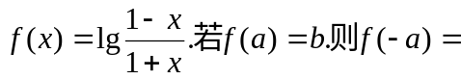
A．b B．－b C．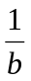 D．－
2.等差数列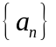中，已知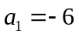，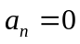，公差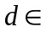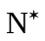，则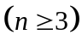的最大值为
A．7 B．6 C．5 D．8
3．已知数列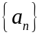满足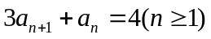，且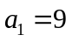，其前项之和为，则满足不等式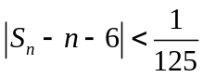的最小整数是
A．5 B．6 C．7 D．8
4．设O是正三棱锥P-ABC底面是三角形ABC的中心，过O的动平面与PC交于S，与PA、PB的延长线分别交于Q、R，则和式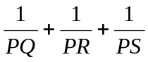
A．有最大值而无最小值 B．有最小值而无最大值
C．既有最大值又有最小值，两者不等 D．是一个与面QPS无关的常数
5．给定数列{x_{n}}，x₁=1，且x_{n+1}=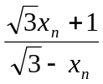，则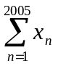=
A．1 B．-1 C．2+ D．-2+
6．已知=(cosπ, sinπ), 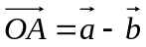, 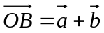，若△OAB是以O为直角顶点的等腰直角三角形，则△OAB的面积等于
A．1 B． C．2 D．
7．过椭圆C：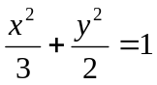上任一点P，作椭圆C的右准线的垂线PH（H为垂足），延长PH到点Q，使|HQ|=λ|PH|(λ≥1)。当点P在椭圆C上运动时，点Q的轨迹的离心率的取值范围为
A．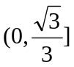 B．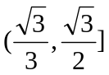 C．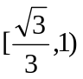 D．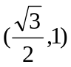
8．在△ABC中，角A、B、C的对边分别记为(≠1)，且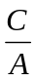，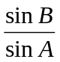都是方程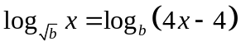的根，则△ABC（ ）
A．是等腰三角形，但不是直角三角形 B．是直角三角形，但不是等腰三角形
C．是等腰直角三角形 D．不是等腰三角形，也不是直角三角形
9. 在平面区域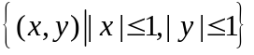上恒有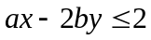，则动点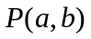所形成平面区域的面积为
A. 4 B.8 C. 16 D. 32
10. 已知函数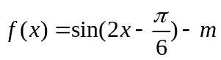在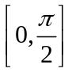上有两个零点，则m的取值范围为
A. 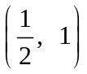 B 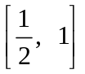 C. 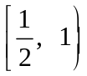 D. 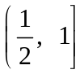
11. 已知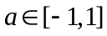，则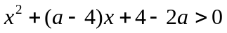的解为（ ）
A. 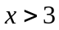或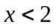 B. 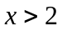或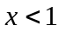 C. 或 D. 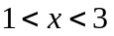
12. 设函数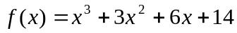，且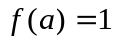，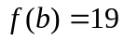，则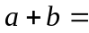（ ）
A.2 B.1 C.0 D.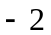
二、填空题
13. 已知数列满足，则通项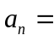 ；
14. 已知实数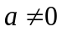，函数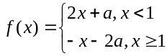，若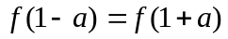，则的值为____.
15. 设为锐角，若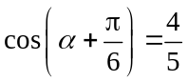，则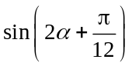的值为 ．
16．已知函数，如果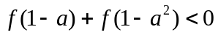，则 的取值范围是 ；
17.某几何体的一条棱长为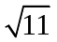，在该几何体的正视图中，这条棱的投影是长为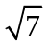的线段，在该几何体的侧视图与俯视图中，这条棱的投影分别是长为a和b的线段，则a＋b的最大值为 .
18. 若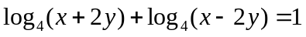，则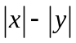的最小值是_________.
19. 已知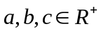⁺，且满足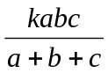≥(a+b)²+(a+b+4c)²，则的最小值为__________。
20. 设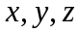为整数，且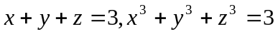，则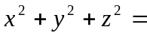 _。

深圳实验学校高中部高三数学滚动训练十（20121120）

班级 姓名 得分

答题卡：
题 号 | 1 | 2 | 3 | 4 | 5 | 6 | 7 | 8 | 9 | 10 | 11 | 12
答案
13、 14、 15、 16、
17、 18、 19、 20、

答题卡：
题 号 | 1 | 2 | 3 | 4 | 5 | 6 | 7 | 8 | 9 | 10 | 11 | 12
答案 | B | A | C | D | A | A | C | B | A | C | C | D
13、 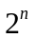 14、 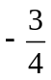 15、 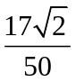 16、 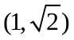
17、 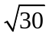 18、 19、 100 20、 3或57_
答题卡：
题 号 | 1 | 2 | 3 | 4 | 5 | 6 | 7 | 8 | 9 | 10 | 11 | 12
答案 | B | A | C | D | A | A | C | B | A | C | C | D
13、 14、 15、 16、
17、 18、 19、 100 20、 3或57_
答题卡：
题 号 | 1 | 2 | 3 | 4 | 5 | 6 | 7 | 8 | 9 | 10 | 11 | 12
答案 | B | A | C | D | A | A | C | B | A | C | C | D
13、 14、 15、 16、
17、 18、 19、 100 20、 3或57_
答题卡：
题 号 | 1 | 2 | 3 | 4 | 5 | 6 | 7 | 8 | 9 | 10 | 11 | 12
答案 | B | A | C | D | A | A | C | B | A | C | C | D
13、 14、 15、 16、
17、 18、 19、 100 20、 3或57_
答题卡：
题 号 | 1 | 2 | 3 | 4 | 5 | 6 | 7 | 8 | 9 | 10 | 11 | 12
答案 | B | A | C | D | A | A | C | B | A | C | C | D
13、 14、 15、 16、
17、 18、 19、 100 20、 3或57_
答题卡：
题 号 | 1 | 2 | 3 | 4 | 5 | 6 | 7 | 8 | 9 | 10 | 11 | 12
答案 | B | A | C | D | A | A | C | B | A | C | C | D
13、 14、 15、 16、
17、 18、 19、 100 20、 3或57_

